# Bài 11: Thực hành: Tìm hiểu sự phát triển công nghiệp của Cộng hòa liên bang Đức

**Giải Địa lí 11 Bài 11: Thực hành: Tìm hiểu sự phát triển công nghiệp của Cộng hòa liên bang Đức**  
**Câu hỏi trang 50 Địa Lí 11**: Hãy thu thập thông tin và viết báo trình bày sự phát triển công nghiệp của Cộng hòa Liên bang Đức.  
**Lời giải:**  
Cộng hòa Liên bang Đức là trung tâm kinh tế, văn hóa, chính trị quan trọng của châu Âu. Với dân số khoảng 80 triệu người và diện tích lãnh thổ khoảng gần 360.000 km2, Cộng hòa Liên bang Đức là quốc gia có dân số đông nhất và cũng là nền kinh tế phát triển năng động nhất của Liên minh châu Âu (EU).  
**1. Vai trò của công nghiệp trong nền kinh tế Cộng hòa Liên bang Đức.**  
- Nền công nghiệp Đức đóng vai trò trụ cột trong nền kinh tế Đức. Năm 2021, ngành công nghiệp chiếm khoảng 26.6% GDP và sử dụng khoảng 24% lực lượng lao động của Cộng hòa Liên bang Đức.  
- Các ngành công nghiệp của Đức cũng đóng góp lớn vào GDP ngành công nghiệp của EU. Theo số liệu công bố của Tổ chức Ngân hàng Thế giới, năm 2021, công nghiệp của Đức chiếm khoảng 28.6% GDP toàn ngành công nghiệp của EU.  
**2. Cơ cấu và tình hình phát triển một số ngành công nghiệp quan trọng của Cộng hòa Liên bang Đức**  
- Ngành công nghiệp của Đức có tính chuyên môn hóa cao, công nghệ hiện đại, phát triển và chế tạo được nhiều sản phẩm tinh vi, phức tạp, đặc biệt là các thiết bị công nghệ mới.  
- Các lĩnh vực công nghiệp thế mạnh của Đức bao gồm: sản xuất và chế tạo máy bay, tàu vũ trụ, ô tô, máy móc cơ khí, thiết bị điện tử, hóa chất, dược phẩm. Đây cũng là những sản phẩm mà Đức có xuất khẩu nhiều ra thế giới. Đa số các sản phẩm xuất khẩu từ Đức được đánh giá có chất lượng tốt, đa dạng về mẫu mã và chủng loại…  
+ Ngành sản xuất ô tô cũng đạt được những thành tựu ấn tượng: năm 2021, Cộng hòa Liên bang Đức là quốc gia sản xuất ô tô đứng thứ 4 thế giới; trung bình từ 3,5 - 4,0 triệu chiếc/năm; chiếm 90% lượng ô tô xuất khẩu hạng sang trên thế giới.  
+ Công nghiệp cơ khí chế tạo là động lực tăng trưởng quan trọng nhất của ngành công nghiệp Cộng hòa Liên bang Đức. Năm 2021, giá trị sản xuất của ngành này là 260 tỉ Ơrô, đóng góp đáng kể vào GDP đất nước. Trong đó, 81% máy móc được xuất khẩu.  
+ Công nghiệp điện tử - tin học có vai trò quan trọng trong nền kinh tế 4.0, thúc đẩy nghiên cứu và phát triển, đóng góp khoảng 3% GDP và khoảng 10% tổng trị giá xuất khẩu của Cộng hòa Liên bang Đức.  
**3. Phân bố một số ngành và trung tâm công nghiệp của Cộng hòa Liên bang Đức**  
- Các trung tâm công nghiệp của Cộng hoà Liên bang Đức phân bố tương đối đồng đều trên toàn bộ lãnh thổ. Hướng chuyên môn hoá đa dạng với nhiều ngành nghề truyền thống và hiện đại khác nhau cụ thể:  
+ Cô-lô-nhơ: điện tử -viễn thông, cơ khí, luyện kim đen, hóa chất, sản xuất ô tô.  
+ Phran-Phuốc: điện tử- viễn thông, hóa chất, thực phẩm, sản xuất ô tô.  
+ Muy-ních: cơ khí, điện tử- viễn thông, hóa chất, sản xuất ô tô, thực phẩm, dệtmay.  
+ Xtút-gát: điện tử viễn thông, cơ khí, sản xuất ô tô, thực phẩm.  
+ Béc-lin: cơ khí, hóa chất, điện tử- viễn thông, thực phẩm, dệt may.  
**Lý thuyết Địa lí 11 Bài 11: Thực hành: Tìm hiểu sự phát triển công nghiệp của Cộng hòa liên bang Đức**  
**Yêu cầu cần đạt:** Viết được báo cáo tìm hiểu về sự phát triển công nghiệp của Cộng hoà Liên bang Đức (CHLB Đức).  
**I. NỘI DUNG**  
- Hãy thu thập thông tin và viết báo cáo trình bày sự phát triển công nghiệp của CHLB Đức.  
- Gợi ý nội dung báo cáo:  
1. Vai trò của công nghiệp trong nền kinh tế CHLB Đức  
2. Cơ cấu và tình hình phát triển một số ngành công nghiệp quan trọng của CHLB Đức  
3. Phân bố một số ngành và trung tâm công nghiệp của CHLB Đức  
**II. CHUẨN BỊ**  
- Thu thập thông tin về sự phát triển công nghiệp của CHLB Đức.  
- So sánh, xử lí các tư liệu thu thập được nhằm phục vụ nội dung viết báo cáo.  
- Xây dựng để cương báo cáo.  
**III. GỢI Ý MỘT SỐ THÔNG TIN THAM KHẢO**  
- Thu thập tư liệu từ một số website như:  
+ Ngân hàng Thế giới: https://www.worldbank.org  
+ Cục Thống kê CHLB Đức: https://www.destatis.de  
- Cơ cấu công nghiệp và tình hình phát triển một số ngành công nghiệp ở CHLB Đức  
+ Cơ cấu công nghiệp đa dạng, chủ yếu là: sản xuất ô tô, chế tạo máy, hóa chất, điện tử - tin học,…  
+ Ngành sản xuất ô tô: Năm 2021, sản xuất ô tô đứng thứ 4 thế giới; trung bình từ 3,5 - 4,0 triệu chiếc/năm; chiếm 90% lượng ô tô xuất khẩu hạng sang trên thế giới.  
+ Ngành chế tạo máy: Năm 2021, chế tạo máy đứng thứ 4 thế giới về khối lượng sản phẩm tạo ra; có vai trò quan trọng đối với các ngành công nghiệp khác.  
- Lược đồ sự phân bố một số trung tâm công nghiệp và ngành công nghiệp ở CHLB Đức, năm 2021  
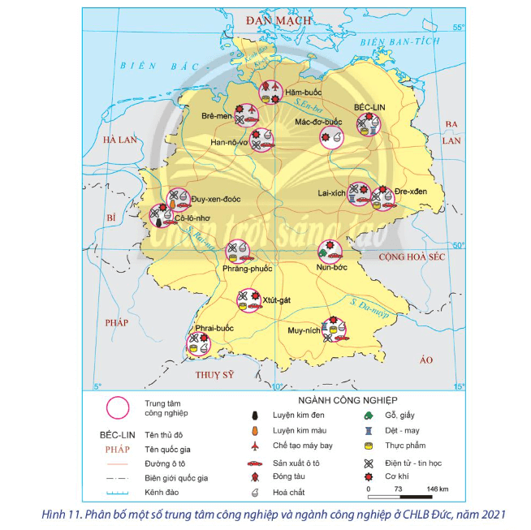  
- Quy mô và tỉ lệ đóng góp giá trị sản xuất công nghiệp của CHLB Đức, giai đoạn 2000 - 2021  
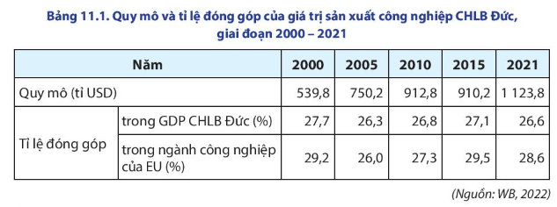  
**IV. TƯ LIỆU THAM KHẢO**  
**1. Vai trò của công nghiệp trong nền kinh tế Cộng hòa Liên bang Đức.**  
- Nền công nghiệp Đức đóng vai trò trụ cột trong nền kinh tế Đức. Năm 2021, ngành công nghiệp chiếm khoảng 26.6% GDP và sử dụng khoảng 24% lực lượng lao động của Cộng hòa Liên bang Đức.  
- Các ngành công nghiệp của Đức cũng đóng góp lớn vào GDP ngành công nghiệp của EU. Theo số liệu công bố của Tổ chức Ngân hàng Thế giới, năm 2021, công nghiệp của Đức chiếm khoảng 28.6% GDP toàn ngành công nghiệp của EU.  
**2. Cơ cấu và tình hình phát triển một số ngành công nghiệp quan trọng của Cộng hòa Liên bang Đức**  
- Ngành công nghiệp của Đức có tính chuyên môn hóa cao, công nghệ hiện đại, phát triển và chế tạo được nhiều sản phẩm tinh vi, phức tạp, đặc biệt là các thiết bị công nghệ mới.  
- Các lĩnh vực công nghiệp thế mạnh của Đức bao gồm: sản xuất và chế tạo máy bay, tàu vũ trụ, ô tô, máy móc cơ khí, thiết bị điện tử, hóa chất, dược phẩm. Đây cũng là những sản phẩm mà Đức có xuất khẩu nhiều ra thế giới. Đa số các sản phẩm xuất khẩu từ Đức được đánh giá có chất lượng tốt, đa dạng về mẫu mã và chủng loại…  
+ Ngành sản xuất ô tô cũng đạt được những thành tựu ấn tượng: năm 2021, Cộng hòa Liên bang Đức là quốc gia sản xuất ô tô đứng thứ 4 thế giới; trung bình từ 3,5 - 4,0 triệu chiếc/năm; chiếm 90% lượng ô tô xuất khẩu hạng sang trên thế giới.  
+ Công nghiệp cơ khí chế tạo là động lực tăng trưởng quan trọng nhất của ngành công nghiệp Cộng hòa Liên bang Đức. Năm 2021, giá trị sản xuất của ngành này là 260 tỉ Ơrô, đóng góp đáng kể vào GDP đất nước. Trong đó, 81% máy móc được xuất khẩu.  
+ Công nghiệp điện tử - tin học có vai trò quan trọng trong nền kinh tế 4.0, thúc đẩy nghiên cứu và phát triển, đóng góp khoảng 3% GDP và khoảng 10% tổng trị giá xuất khẩu của Cộng hòa Liên bang Đức.  
**3. Phân bố một số ngành và trung tâm công nghiệp của Cộng hòa Liên bang Đức**  
- Các trung tâm công nghiệp của Cộng hoà Liên bang Đức phân bố tương đối đồng đều trên toàn bộ lãnh thổ. Hướng chuyên môn hoá đa dạng với nhiều ngành nghề truyền thống và hiện đại khác nhau cụ thể:  
+ Cô-lô-nhơ: điện tử -viễn thông, cơ khí, luyện kim đen, hóa chất, sản xuất ô tô.  
+ Phran-Phuốc: điện tử- viễn thông, hóa chất, thực phẩm, sản xuất ô tô.  
+ Muy-ních: cơ khí, điện tử- viễn thông, hóa chất, sản xuất ô tô, thực phẩm, dệtmay.  
+ Xtút-gát: điện tử viễn thông, cơ khí, sản xuất ô tô, thực phẩm.  
+ Béc-lin: cơ khí, hóa chất, điện tử- viễn thông, thực phẩm, dệt may